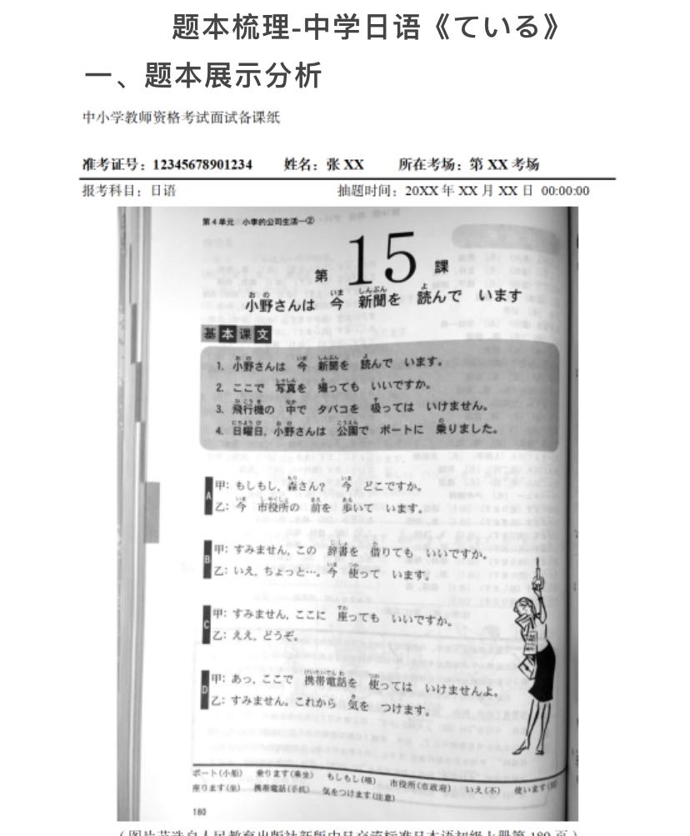

- 基本信息：准考证号、姓名、考场;
2.正文：题目，内容(Vています、Vてもいいです、Vてはいけません、N[附着点]にV);
3.基本要求：
①教学内容：Vています。
②教学实施：10分钟内完成试讲，配合教学适当板书。

二、教学目标的确立
1.确立依据：
文本特点：本页教材语法点清晰明确，文本分析复杂度不大。考试的时候注意选取适当知识点组织教学即可。
学生特点：动词て形对于刚刚接触日语的同学来说，是一个难点，本课语法主要是て形相关句型，所以在之后语法的讲解过程中，应适时复习て形变形，帮助学生巩固吸收。
2.目标展示：
知識目標：「ている」を習得し、動詞の「て形」をしっかり覚える。
能力目標：「ている」を正しく使うことができる。
感情目標：日本語の勉強に興味を持つようになる。
三、教学重难点的确立
1.确立依据
教学目标：知识目标，能力目标，情感目标。
学生特点：难以正确使用句型，て形变形较难掌握。
2.重难点展示
授業の重点：「ている」の使い方。
授業の難点：「ている」を正しく使うこと。
四、教学思路展示讲解
(一)導入
電話している写真、薬局で薬を買っている写真、新聞を読んでいる写真を見ながら、昨日勉強した単語携帯電話、薬局、取る、歌うを復習して、新しい知識を導入する。
(二)プレゼンテーション
例文：李さんは電話をしています。
李さんは薬局で薬を買っています。
小野さんは新聞を読んでいます。
意味：「Vている」の意味：動作・作用が継続・進行中であることを表す。
動詞の「て形」の作り方：
V1：う、つ、る→っ+て
む、ぶ、ぬ→ん+で
く、ぐ→い+て(で) 特殊：行く→行って
す → し+て
V2とV3はます形の作り方と同じ。
V2：「る」を無くして、+て
V3：くる→きて、する→して
(三)練習
写真を見ながら二人で交替しながら会話する練習。
例：甲：李さんは今何をしていますか。
乙：日本語を勉強しています。
1.テレビを見ています。
2.お茶を飲んでいます。
3.手紙を書いています。
(四)応用
クラスを3人グループに分け、一人がジェスチャーをして、他の二人がロールプレイをする練習。交替してやらせる。
例：走っているジェスチャー
甲：王さんは何をしていますか
乙：走っています。
歩く、泣く、笑う、寝るなど
(五)まとめと宿題
1.まとめ
生徒と一緒に授業の内容をまとめる。
2.宿題
(1)ヒヤリングの練習問題(練習1の5番と6番)をやること。
(2)本文を熟読し、次の授業の内容を予習してくること。
五、板书设计展示
